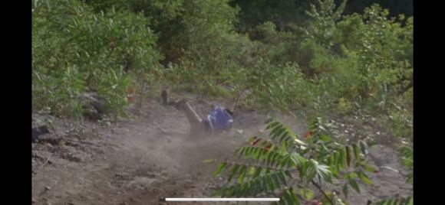
结果野外生存能力没有山地人强 被一棒打下山坡
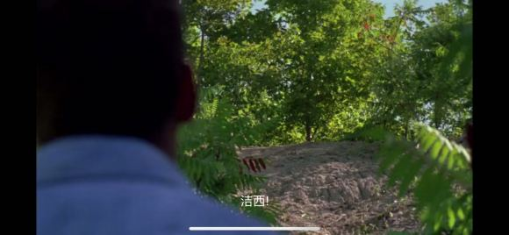
男主被打了下来，但女主还在上面，男主担忧的看着上面
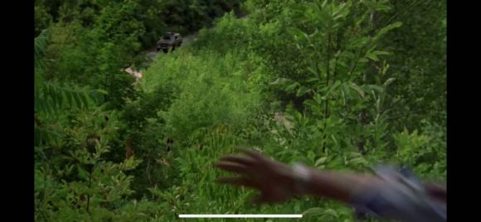
男主此时看到了一辆警车经过立马跑了求助
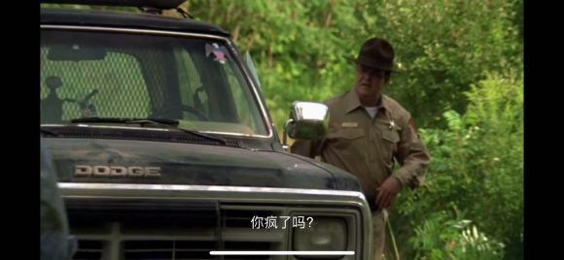
警察看到男主直接挡在警车面前，下车就问男主是不是疯了
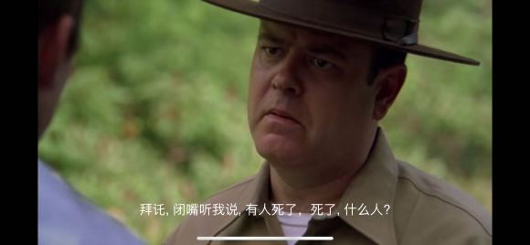
男主开口就说死人了，警察本来还想教育男主，听到死人之后就问男主谁死了
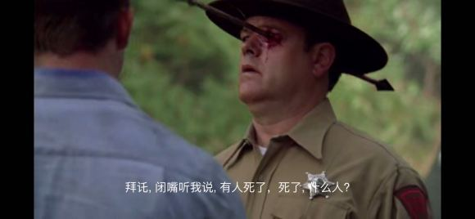
警察还没问完就被一只飞来的箭射中眼睛当场倒下（警察这就凉了？）
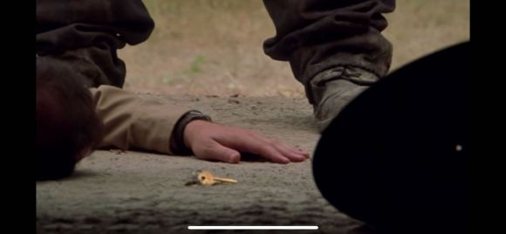
男主赶紧趴下，山地人赶了过来
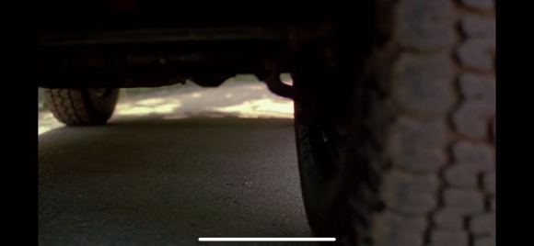
男主爬到了汽车下面
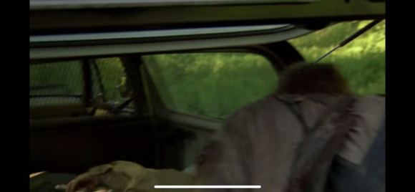
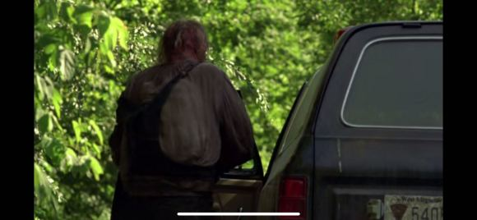
山地人没有找到男主就先警察装上了车准备回去
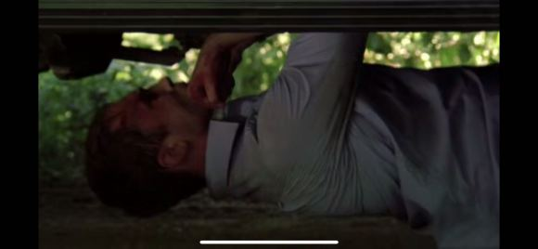
男主此时就在车下面，男主赶忙抓住车底部 估计想回去救白衣女
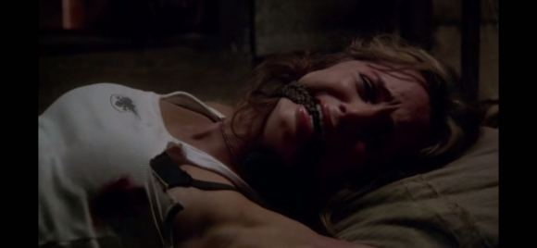
白衣女已经被抓回了山地人的房子
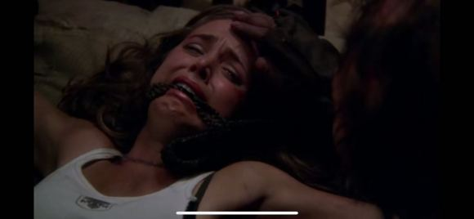
山地人抚摸着白衣女 可以看出白衣女的绝望
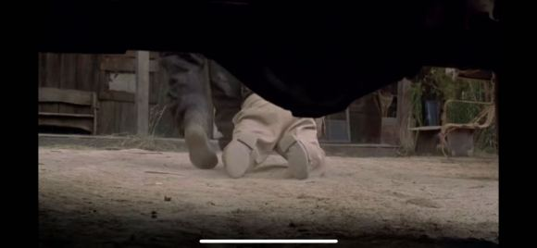
开车的山地人回到他们的房子，并且把警察脱了进去
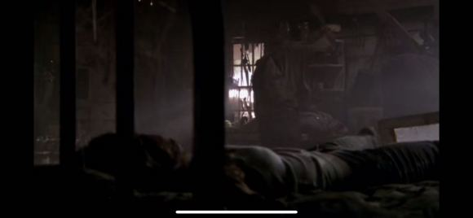
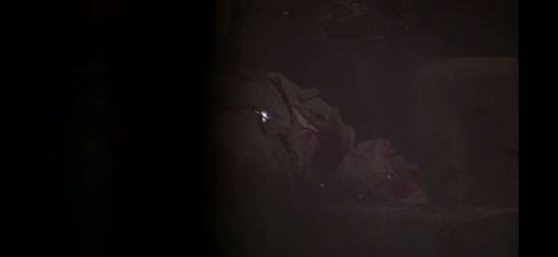
山地人当着白衣女就开始屠宰警察，就像切猪肉一样
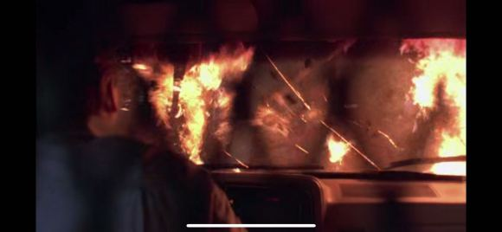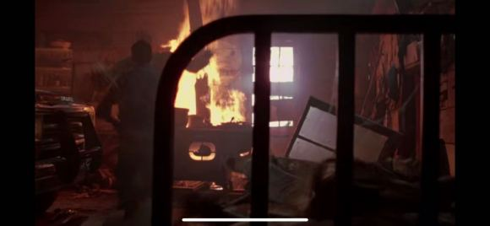
山地人正在做饭，男主开着车就冲了进来
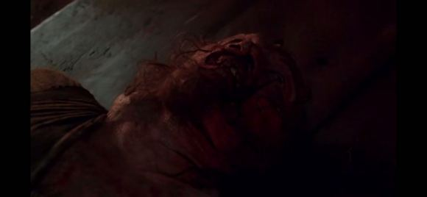
男主夺刀将一位山地人直接砍到
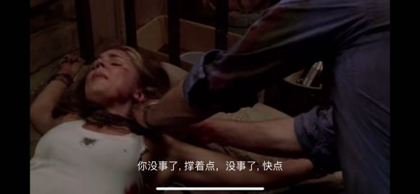
砍倒山地人后，男主赶忙救白衣女

